Région GOURDON |  |  |  | 676 000 €
Réf : GD1657 | GOURDON- Vue panoramique et restauration de qualité pour cette superbe Propriété de caractère sur 6ha7
Situation du bien:  - Hameau  Rez de Jardin:  - Buanderie grande pièce de 37 m²  - Cave 31 m²  - Cellier 13 m²  - Salle d'eau wc  Rez de chaussée:  - 2 Chambres grande chambre de 26 m² et autre chambre en étage de 26 m² en surface nette et 34 m² surface plancher  - Cuisine surface cuisine incluse dans séjour  - Séjour avec cheminée de 66 m² avec vieil évier en pierre  - Salle d'eau 3,70 m² (douche italienne)  - 2 Terrasses  - WC  1er étage:  - Chambre grande chambre avec espace bureau de 37 m² surface nette et 63 m² en surface plancher  Dépendances:  - 2 Box à chevauxs inclus dans hangar  - Grange 50 m² (x 2 niveaux)  - Hangar grand hangar de 110 m² (parement bois)  - Pigeonnier comprenant chambre et salle d'eau wc  DPE:  - DPE en cours  Chauffage:  - bois cheminée Godin  - CC Fuel  Equipements divers:  - Double vitrage  - Fosse septique  Services:  - Commerces 20 mns  - Dépendance  - Ecole  - Puits, source ou citerne  - Vue  Terrain:  - Allée privée  - Arboré  - Cloturé  - Puits  Toiture:  - Tuiles  Vue:  - Vue panoramique |  | 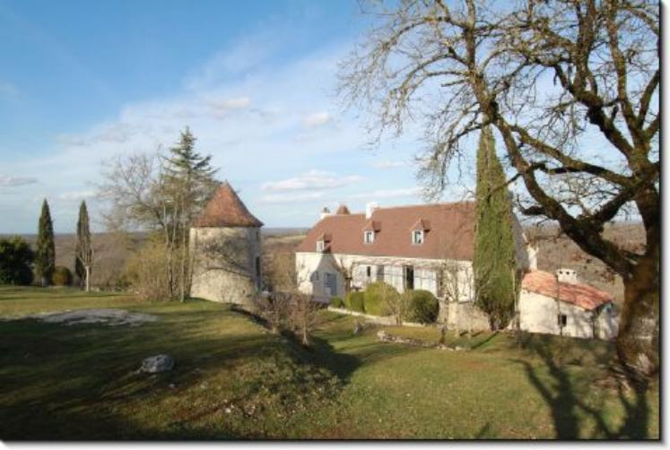  Vue panoramique sur 6ha79 et restauration de qualité pour cette superbe Propriété de caractère comprenant une belle demeure à l'architecture typique, un pigeonnier, ancien fournil et dépendances. Source, puits.  La Maison. RDJ. Grande pièce à usage de buanderie de 37 m² avec rangement, salle d'eau wc, cave de 31 m², remise/cellier de 13 m². RDC. Séjour de 66 m² incluant surface cuisine avec cheminée et vieil évier en pierre, chambre de 26 m² en 1/2 niveau, salle d'eau de 3,7 m², wc de 1,5 m²; à l'étage, chambre de 26 m² - surface nette - 34 m² plancher), 2 terrasses. Etage. Grande chambre avec espace bureau de 63 m² surface plancher - 37 m² surface nette.  Chauffage au fuel et bois (insert). Double vitrage. Fosse septique.  Pigeonnier restauré comprenant chambre et salle d'eau wc. Ancien fournil restauré en cuisine d'été de 20 m².  Grange de 50 m² au col (2 niveaux). Hangar (bardage bois) de 110 m² au sol (comprenant 2 boxes à chevaux, partier atelier).  Puits, Source. Terrain clôturé.  Les informations sur les risques auxquels ce bien est exposé sont disponibles sur le site Géorisques: www.georisques.gouv.fr  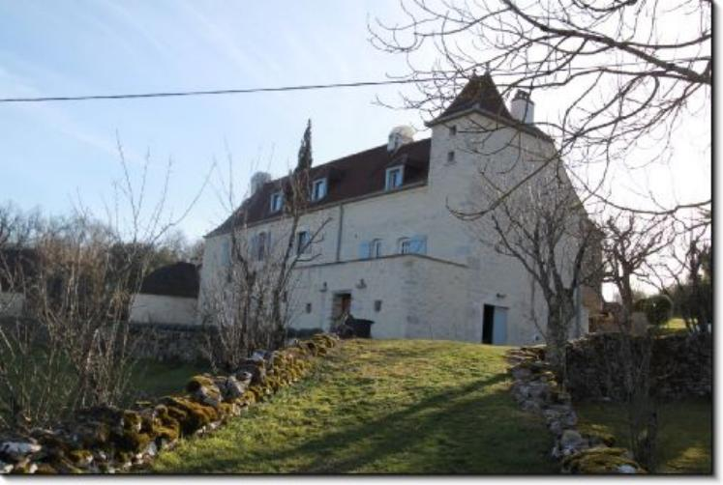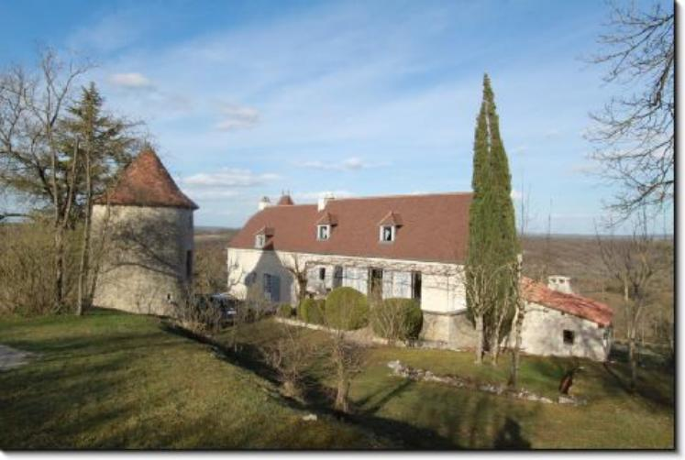
Surface habitable : 200 m² |  |  | Terrain : 67 913 m²
- Nombre de pièces : 5  - 3 chambres  - Chauffage : Bois et Fuel  - Garage : 1 |  |  | - Style : Pierre  - Etat : Très bon  - Exposition : Sud  - Année :

